Министерство образования Кировской области
Кировское областное государственное профессиональное
образовательное автономное учреждение
«Вятский электромашиностроительный техникум»

Профессия 15.01.20
Слесарь по контрольно-измерительным приборам и автоматике

ДОПУЩЕН К ЗАЩИТЕ
заместитель директора по учебной работе
/Н.В.Лопатина/
«____» __________ 2020 г.

ПИСЬМЕННАЯ ЭКЗАМЕНАЦИОННАЯ РАБОТА
(вписать свою тему)
Монтаж, настройка, применение и обслуживание прибора ************

Выполнил студент группы КИП-36 |  | /*фио
Руководитель работы |  | /*фио
Консультант по графической части |  | /фио*

Дата защиты «_____»___________2021 г.

Работа защищена с оценкой «_______»______________

Киров 2021
СОДЕРЖАНИЕ
(Здесь приведен пример оформления содержания. Измените его на содержание вашей ПЭР)
Введение………………………………………………………………………………………….……………………………………..3
- Технологическая часть……………………………………………………………………………..….……………4
  - Назначение прибора…………………………………………………………………………………….………………5
  - Устройство прибора……………………………………………………………………………….……………………7
  - Принцип действия прибора……………………………………………………………………….………………10
  - Возможные неисправности и способы их устранения…………………….…………………14
  - Техническое обслуживание……………………………………………………………….…..………………….15
- Охрана труда……………………………………………………………………………………………….………………20
  - Безопасные приемы выполнения работ……………………………………………….……………….22
  - Организация рабочего места…………………………………………………………….…………………..25
  - Электробезопасность……………………………………………………………………………..………………….27
  - Пожаробезопасность…………………………………………………………………………………………………..29
  - Экология……………………………………………………………..…………………………………………………………31
Заключение…………………………………………………………………………………………………………..………………33
Библиографический список………………………….……………………………………………………….………..34

- Основной текст

  - Скопируйте сюда весь текст Пояснительной записки

Формат листа бумаги | А4.
Шрифт | GOST type B (курсив)
Размер | 14
Межстрочный  интервал | 1,5  Интервалы перед и после абзацев отсутствуют
Отступы красной строки в основном тексте | 1,25
Выравнивание | По ширине, автоматические переносы слов
Размеры полей | Левое –3 см, правое –1,5 см, верхнее – 2 см, нижнее – 2 см.
Вид печати | На одной стороне листа белой бумаги формата А4  (210 х 97) по ГОСТ 7.32-2001
Рамка | Содержание - основная надпись 55х185  Текс работы - основная надпись 55х185 ГОСТ 21.1101-2013
Заголовки | Заголовки разделов, подразделов, пунктов и подпунктов следует писать с абзацного отступа с прописной буквы без точки в конце не подчеркивая без применения полужирного начертания.  Расстояние между заголовками и текстом, между заголовками раздела и подраздела должно быть равно трем интервалам.  С новой страницы начинаются только разделы.
Нумерация рисунков | Сквозная, под рисунком, Название рисунка обязательно
Нумерация таблиц | Сквозная, над таблицей, название таблицы обязательно
Нумерация формул | Сквозная, справа от общей формулы

1.2 Графическая часть

Функциональная схема, электрическая схема выполняется на формате А1
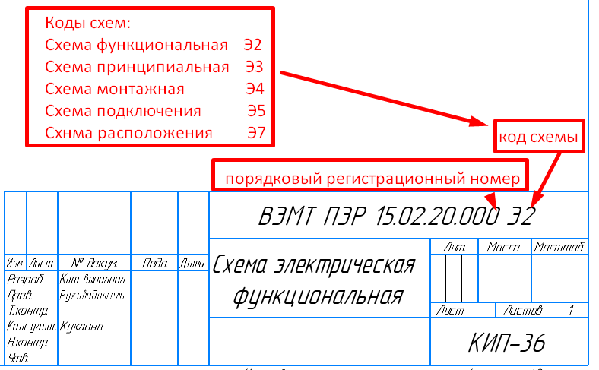

Перечень элементов выполняется для каждой схемы отдельно на формате А4
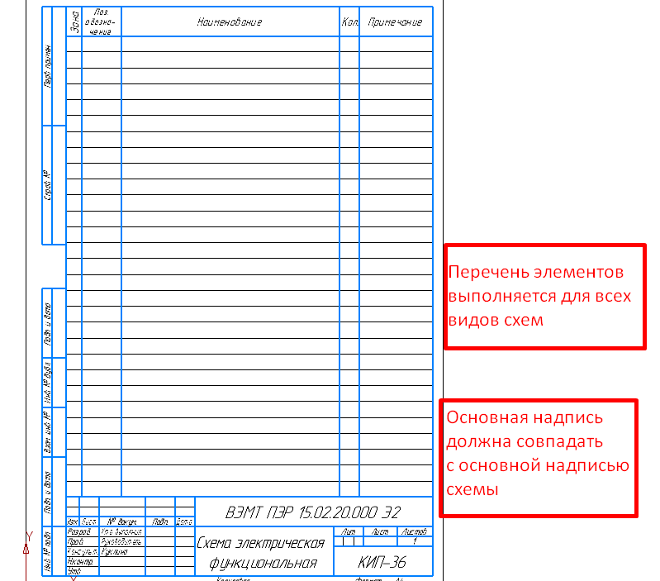
Технологическая карта выполняется на формате А1
